**CN_07_06_REC130**

**Los movimientos telúricos y las placas tectónicas**

**Test basado en un video sobre los movimientos telúricos y la actividad de las placas tectónicas**

**NUEVO INTERACTIVO M5B**

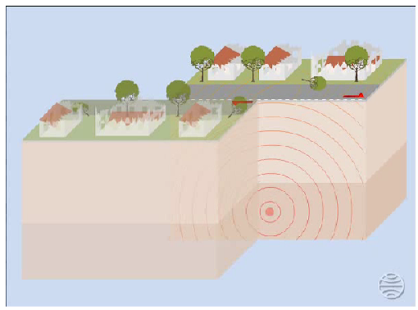<http://aulaplaneta.planetasaber.com/encyclopedia/default.asp?idpack=5&idpil=AN022020&ruta=Buscador>

**Título: Los movimientos telúricos y la actividad de las placas tectónicas**

**Enunciado:** De acuerdo con el video que acompaña a esta actividad, escoge la opción que complete cada afirmación.

**Pregunta 1**

Los terremotos son…

* **…movimientos vibratorios de la corteza terrestre.**
* …movimientos vibratorios del manto inferior terrestre.
* …movimientos vibratorios del núcleo externo terrestre.
* …movimientos vibratorios del manto superior terrestre.

**Pregunta 2**

Los terremotos y otros movimientos sísmicos se deben a…

* **…la liberación brusca de energía almacenada en la litosfera.**
* …la retención de energía almacenada en la litosfera.
* …la liberación brusca de energía almacenada en el núcleo.

**Pregunta 3**

Los movimientos vibratorios que originan los terremotos y otros movimientos sísmicos se deben a…

* **…fenómenos de plegamiento y ruptura de masas rocosas.**
* …fenómenos de fusión de masas rocosas.
* …solamente a fenómenos de plegamiento de masas rocosas.
* …solamente a fenómenos de ruptura de masas rocosas.

**Pregunta 4**

Los terremotos se distribuyen a lo largo y ancho de nuestro planeta formando franjas…

* **…que coinciden con los bordes de las placas tectónicas.**
* ...que coinciden con la ubicación de las cordilleras.
* …que coinciden con las costas marinas.
* … que coinciden con valles localizados entre las cordilleras.

**Pregunta 5**

Los terremotos se pueden producir cuando dos placas tectónicas divergen y forman fallas, que al superar ciertos límites…

* **…ocasionan ruptura de los materiales.**
* …ocasionan que una placa se hunda debajo de otra.
* …ocasionan que una placa roce contra otra.

**Pregunta 6**

Los terremotos se pueden producir cuando…

* **…una placa subduce a otra.**
* …una placa induce a otra.
* …una placa succiona a otra**.**

**Pregunta 7**

Los desplazamientos laterales de las placas tectónicas producen movimientos sísmicos…

* **…superficiales**
* …profundos.
* …imperceptibles.

**Pregunta 8**

Los movimientos sísmicos en la **cordillera andina** se producen por…

* **…subducción de una placa tectónica a otra.**
* …desplazamientos laterales de las placas tectónicas.
* … divergencia de las placas tectónicas.